МУНИЦИПАЛЬНОЕ ДОШКОЛЬНОЕ ОБРАЗОВАТЕЛЬНОЕ УЧРЕЖДЕНИЕ
ДЕТСКИЙ САД № 32
СТ. КАНЕВСКОЙ МО КАНЕВСКОЙ РАЙОН
КРАСНОДАРСКОГО КРАЯ

Эффективность нетрадиционных форм проведения коррекционно-развивающих занятий с детьми с ОВЗ дошкольного возраста.

Из опыта работы учителя-логопеда
Харченко Елены Николаевны

ст. Каневская. 2020г.
В своей практической деятельности я стала активно интересоваться новыми креативными формами занятий. Захотелось попробовать все, но если не все, то многое. Изучив литературу и просторы интернета, по данной теме, выбрала для себя наиболее подходящие нетрадиционные формы занятий такие как: Занятия-сомнения (поиска достоверности). (Экспериментальные действия детей типа: горит - не горит, лопнет - не лопнет, исчезнет - не исчезнет и тому подобное.) В рамках этой формы проводила нетрадиционное занятие «Экспериментирование с неньютоновской жидкостью в лингвистической лаборатории». См. приложение №1
Занятия-взаимообучения (дошкольник- «эксперт» учит остальных ребят различным видам деятельности).
Занятия-соревнования (в основе стоит принцип поединка между дошколятами): кто именно скорее, быстрее обнаружит, определит, угадает, отметит и т. д.)
Занятия-КВН (в основе стоит принцип деления детей на две-три подгруппы и проводят как викторины).
Занятия типа «Следствие ведут знатоки» (работа со схемой, картой группы детского сада или кабинета, ориентация по плану-схеме с детективной сюжетной линией).
Более подробно хотела остановиться на последнем типе нетрадиционного занятия, так как детям очень оно понравилось. Занятие авторское и разработано оно в форме квест-игры. Все задания в квест-игре связаны одной общей сюжетной линией. Данная версия игры продемонстрирована в приобретении карты путеводителя, в которой указывается местонахождение исчезнувшего объекта. В течение странствования ребята наталкивались на разные игровые задания и поручения, реализовав которые перемещались от одного пункта к другому. См. приложение№2. Малыши приводили в исполнение различные игровые задания в обнаружении и определении, разгадывании и разоблачении, демонстрируя когнитивную активность, пылко и темпераментно откликаясь на методы активизации деятельности, применяли имеющийся у них запас знаний и умений. Детям предлагались задания, побуждающие их к решению поставленных проблем, при этом обнаруживалась увлеченность и любопытство, дисциплинированность и сосредоточенность. Вследствие применения здоровье-сберегающих технологий и корректного, верного их включения в квест-игру (пальчиковая гимнастика под музыку, подвижные упражнения) у ребят не проявлялось признаков утомляемости. Дети добились и извлекли результат, так как всецело реализовали установленные мною задачи. Все задания верно и безошибочно исполнены на всех стадиях игры. Игровое мотивирование пробудило колоссальную заинтересованность у дошкольников, их инициативность, активность оказалась довольно высока. Весь дидактический материал подобран в соответствии с речевыми и возрастными особенностями детей, он отличается своей инновационностью и современностью, что помогало максимально привлечь и распределить внимание дошкольников, заинтересовать их, достичь высоких результатов в работе. Каждый этап квест-игры продуман таким образом, чтобы перед выполнением основного задания, дети настолько увлеклись и заинтересовались его добыванием, что на одном дыхании выполняли главное, трудное, задуманное. Можно представить, для того, чтобы проговаривать обычные карточки, с изображением предметов, в названии которых есть звук [р], детям пришлось сначала исследовать, потрогать, пощупать, ничем не примечательный конверт. С каким же энтузиазмом малыши обнаружили там следы «чего-то»! Оказалось, что это воск. Раскрасив его красками, ребята обнаружили на нем силуэт стульчика. Сразу сообразили, что следующая подсказка как-то связана со стулом. Обыскав все стульчики в кабинете и найдя нужный, с восторгом нашли прикрепленный к нему конверт, в котором находились карточки. С легкостью догадались что нужно сделать с содержимым конверта, предварительно взглянув на карту. Дети играют, чувствуют себя сыщиками и при этом решаются и коррекционные задачи, например, при раскрашивании конверта –развивается мелкая моторика, при проговаривании карточек – автоматизируются звуки, при соотнесении общей карты и найденного конверта развиваются мыслительные операции и т.д. Нужно видеть глазенки детей, когда они сталкиваются с чем-то новым, неизведанным. Мне, например, очень запомнился тот момент, когда дети выполнив очередное задание и не найдя никакой подсказки среди карточек и всего содержимого конверта, но заметив при этом что две карточки не такие как все, отличаются по форме и по своей структуре, вдруг обнаружили на дне конверта ручки-шпионы. Ребята до этого не знали, что это такое и как ими пользоваться. Получив от меня небольшое пояснение, дети сразу догадались что светить ими нужно на те две отличающиеся карточки. Взяв в руки карточки, повернув их другой стороной и увидя, совершенно белую поверхность, они с опаской и недоверием начали светить ручкой, вернее специальным фонариком, встроенным в ручку. И вот «О, чудо!» они совершенно четко увидели там изображение домика, (ручка рисует как белый фломастер, а при подсветке появляется изображение нарисованного) и в голос кричали «домик», «домик». Эта неподдельная реакция детей запомнится надолго. И уже без всяких указаний, проявляя полную свободу действий (что и требует ФГОС) ринулись искать домик. Быстро его найдя, и вынув из него очередной конвертик, быстро и четко сами шли к карте и определили, что же им необходимо делать дальше. А задание было следующее: в конверте лежало четыре озера различной величины и рыбки, и по количеству слогов необходимо было их расселить в соответствующие озера, а именно, в самое большое тех рыбок, в названии которых четыре слога, в чуть меньшее-в названии которых три слога, в еще меньшее в названии которых два слога, и в самое маленькое в названии которых один слог. При проведении традиционного занятия –это задание не вызывало никакого интереса, а тут легко и непринужденно все рыбки были размещены, да к тому же названия рыбок содержал повторяемый нами звук [р] «красноперка», «пескарь», «пиранья» и т. д. Опять же играя, мы незаметно решали и коррекционные задачи: делили слова по слогам, автоматизировали звуки, развивали диалогическую речь. А каково было удивление детей, когда вообще нигде не было подсказок, чтобы найти заветный конверт, а у меня в этот момент пикнуло пришедшее в WhatsApp смс, но никто на этого не обратил внимания. Я акцентировала внимание дошкольников на то, что мы только что выполнили задание по звуковому анализу слов и сразу пришло звуковое голосовое смс, они тут же догадались что это подсказка и наперебой все заглядывали в телефон, слушая подсказку, восторгу не было предела, они такого не ожидали и с огромным рвением выполняли задание. Коротко я осветила всего лишь три небольших этапа одного нетрадиционного занятия, а их только в одном было семь, и артикуляционная гимнастика под музыку и, конечно же запоминающийся итог, то к чему мы шли, то, что детективы искали, в нашем случае это была игра-рыбалка. Найдя любимую игру дети почувствовали полное удовлетворение, они почувствовали себя значимыми, нужными. А ведь именно этих качеств не достает детям с ОВЗ. В ходе квест-игры особенно следила за четким проговариванием слов, предложений, тактично и доходчиво поправляла, просила повторить правильно. Присутствовала постоянная смена видов деятельности, что способствовало повышению работоспособности детей и активизации внимания. Взаимоотношения дошколят с педагогом на протяжении всего занятия были дружескими, эта позиция привлекала и дисциплинировала детей. Эмоциональный фон во время занятия был положительный. Все игровое занятие проходило в теплой атмосфере сотрудничества. Оно было очень насыщенным, проделан большой объем работы, выполненные задания показали, что цель и задачи занятия были выполнены. Результат был достигнут и превзошел все ожидания. Описывая подробно одно из нетрадиционных занятий, рассчитывала рассказать о конкретных используемых мною нетрадиционных приемах, методах работы, которые использую в своей работе. Хотела еще немного рассказать о другом авторском нетрадиционном занятии с использованием ментальных карт. Конспект этого нетрадиционного занятия участвовал в муниципальном конкурсе, посвященном дню защитника Отечества и стал призером. Я предложила детям сделать нашу беседу о празднике необычной, сказав, что в этом нам помогут метафорические, волшебные карты. В чем же заключается волшебство? В том, что когда я попросила ребят выбрать карту, они стали хозяином карты. Хозяин карты- хозяин истории, автор рассказа об увиденном и о том, как изображенное на карте явление или предмет можно перенести на своего папу, на его силу, мужество, на основании признаков общих для обоих сопоставляемых объектов. (Что можно рассказать о своем папе, глядя на карту?) Я сказала детям, что у меня как раз есть карты-картинки, которые, помогут им составить рассказ. Предложила выбрать и рассмотреть их. (Можно было брать сразу несколько карт, 3-4, и составлять индивидуальный рассказ, а можно было сесть по кругу и брать по одной, и каждый последующий участник добавлял что-то своё, исходя из изображенного на карте). После составления рассказа я предложила попробовать еще сделать дорисовку карты, т.е. выбрать понравившуюся карту, положить ее в центре чистого листа и дорисовать то, чего на этой карте не хватает по мнению ребёнка, чтобы они еще смогли добавили о своем папе, о его мужественных поступках. В конце занятия устроили показ и прокомментировали свои карты. Можно только представить, что же насочиняли и дорисовывали дети. Например, выбрав ментальную карту, на которой изображен ребенок с папой на рыбалке, дошкольница добавила её дорисовкой, на которой изобразила чем она со своим папой любит заниматься, а именно, кататься на машине, делать зарядку, делать папе массаж. Другой ребенок выбрал карту, на которой изображен солдат в армии, с азартом он рассказал и нарисовал чем его папа занимался в армии, а именно, подтягивался, летал на парашюте, чистил автомат. См. приложение №3. Занятие детям очень понравилось, все были активны, заинтересованы, инициативны. Все поставленные мною задачи были реализованы, в том числе и коррекционные: обогащение активного словаря; развитие связной, грамматически правильной диалогической и монологической речи. Таким образом, хотела бы отметить, что любые нетрадиционные занятия предоставляют возможность активно участвовать каждому ребенку, увеличивают престиж знаний, компетентность и персональную ответственность малышей.
Один из факторов повышения результативности работы – включение в неё воспитателей и родителей. Мною были подготовлены и проведены консультации для педагогов и родителей на тему:
- «Проблема творчества и креативных возможностей в современной педагогике и психологии»
- «Нетрадиционные формы занятий в ДОУ как способ достижения эффективной познавательной деятельности в условиях внедрения ФГОС»
- «Нетрадиционные виды работы с детьми в детском саду»
- «Значимость развития творчества у дошкольников»
- «Знакомство с нетрадиционными технологиями и их роль в развитии детей дошкольного возраста с ОВЗ»
Из вышесказанного следует, что использование в работе с дошкольниками с ОВЗ нетрадиционных занятий открывает безграничные перспективы совершенствования для стимулирования детей к учебной деятельности, делают их более эрудированными, формируют когнитивную активность, совершенствуют конкретные знания и навыки, которые необходимы в практической деятельности, пробуждают внимание, заинтересованность и необходимость коммуникации, улучшают умственное развитие.
Таким образом, применение на практике нетрадиционных видов занятий, в первую очередь, доставляет детям радость, вызывает активный интерес, увлекает их, а от ощущения радости, полученной ребёнком результате логопедической деятельности, в первую очередь зависит успешность работы.

Приложение №1

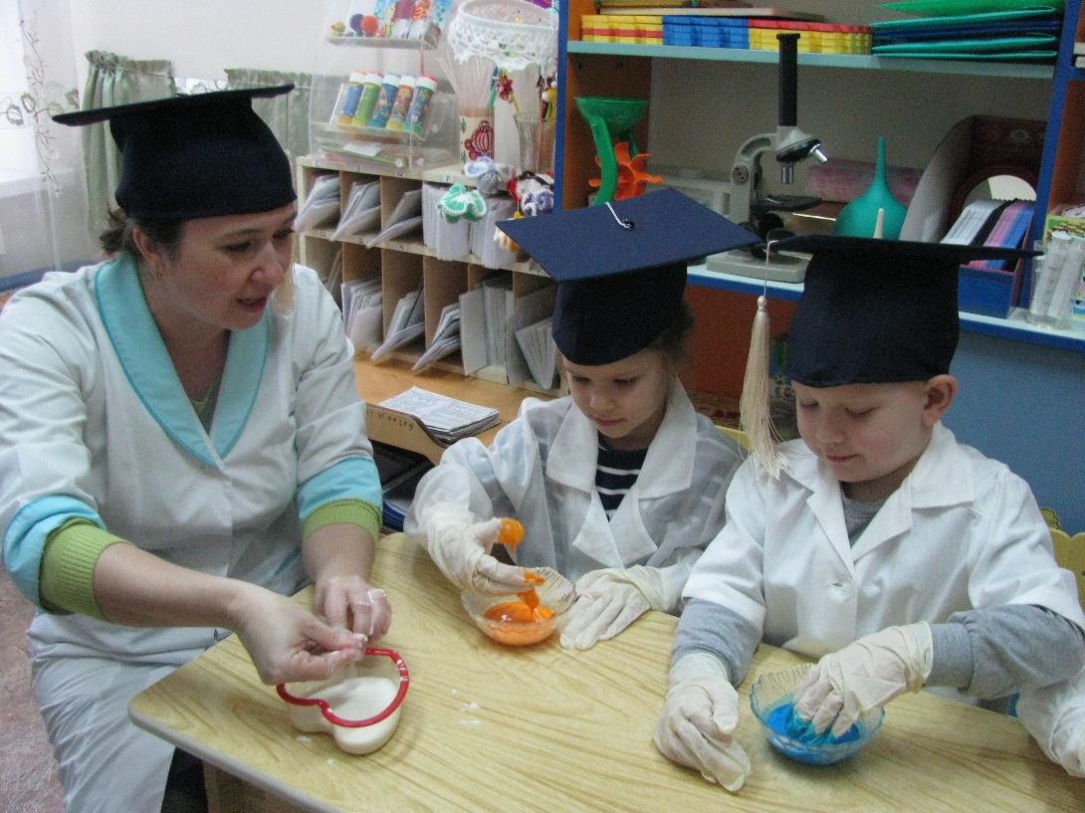

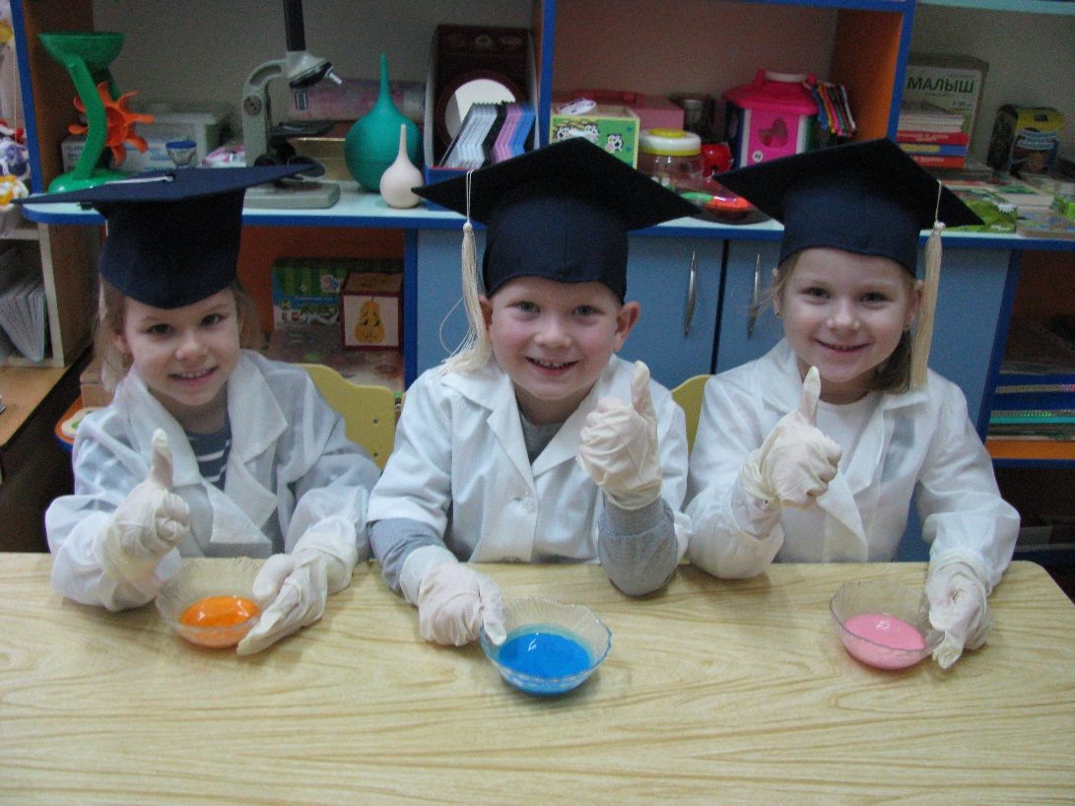

Приложение №2
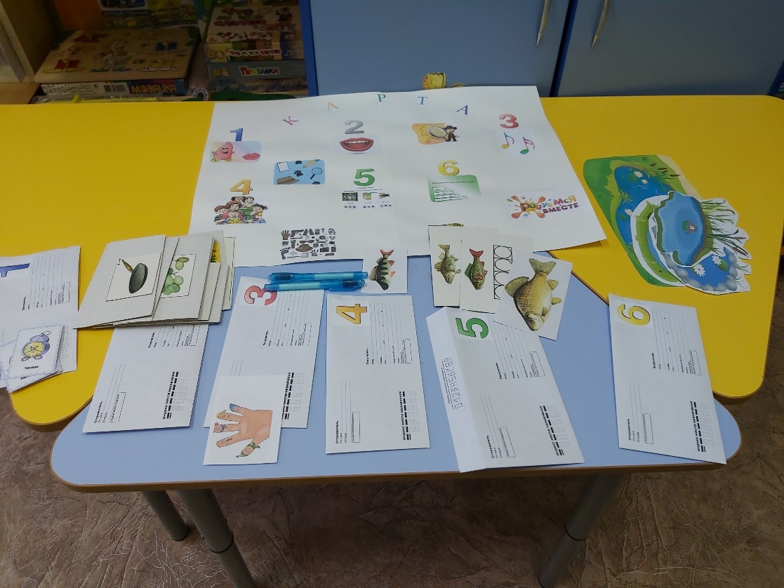

Приложение №3
